益阳市一中2011年保送生考试
物理试题
时量：60分钟 总分：100分

一、选择题（每一个题目只有唯一正确答案，请把答案写在答题卡上，每题3分，共３6分）
1、 在雷雨来临之前，电光一闪即逝，但雷声却隆隆不断，这是由于
A．雷一个接一个打个不停 B．电光的速度比雷声的速度快
C．雷声经过地面、山岳和云层多次反射造成的 D．双耳效应
2、光污染已成为21世纪最受人们关注的问题之一．据测定，采用“888”涂料粉刷的墙壁由于其过于平整、洁白，能够将80%的阳光反射，而人长期在这样的环境中看书对眼睛是不利的，因而现在很多人在粉刷墙壁时选择了环保墙漆，这样表面将会出现很多小的凹凸不平，达到保护视力的目的，这主要是用到了光的
A．漫反射 B．镜面反射 C．折射 D．直线传播
3、为了保证飞机在起降过程中的安全，飞机起飞和降落时，下列操作中正确的是：
Ａ．起飞时前轮先离开地面，降落时前轮先接触地面
Ｂ．起飞时前轮先离开地面，降落时后轮先接触地面
Ｃ．起飞时前轮先离开地面，降落时前、后轮同时接触地面
Ｄ．起飞时前、后轮同时离开地面，降落时前、后轮同时接触地面
4、如图1所示，F₁、F₂是凸透镜的焦点，S是放在凸透镜前的点光源， S’为S经凸透镜所成的像。当光源S沿平行主轴的方向向透镜移动时(始终保持u>f)，像S’的移动情况是
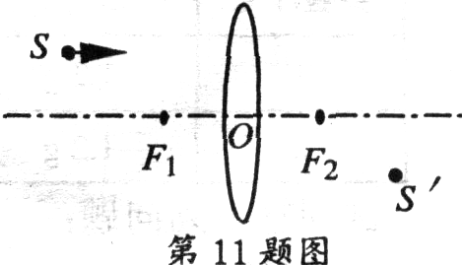
A．沿平行主轴方向远离透镜移动
B．沿0与S’连线方向远离透镜移动
C．沿F₂与S’连线方向远离透镜移动
图1
D．沿F_{l}与S’连线方向远离透镜移动
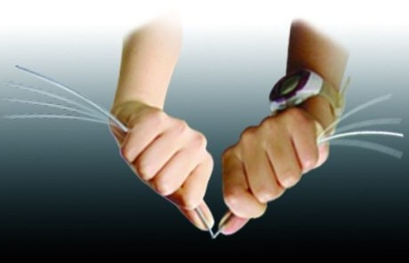
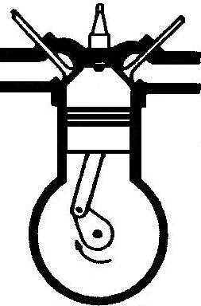
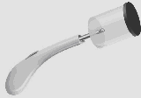
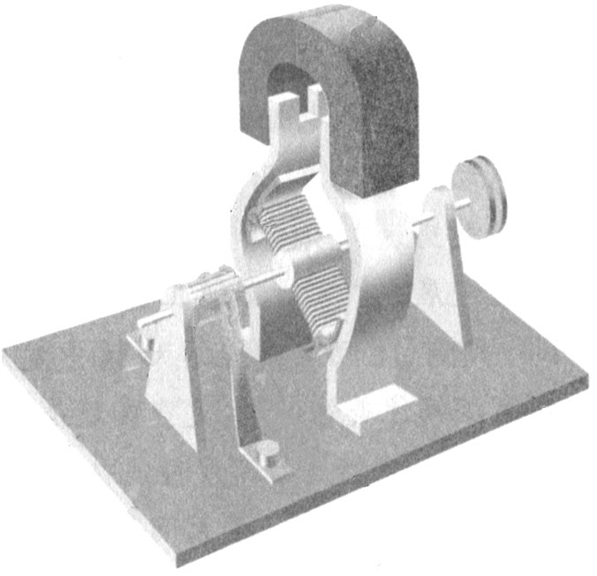
5、下列四个现象中，属于内能转化为机械能的是
B．快速地弯折十余次，弯折处发热
C．汽油机的压缩冲程
D．接通电源后，模型电动机转动
A．点火后，滴有酒精盒子的盒盖飞出
图2

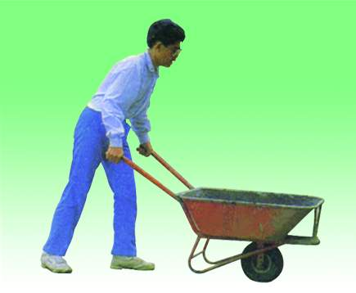
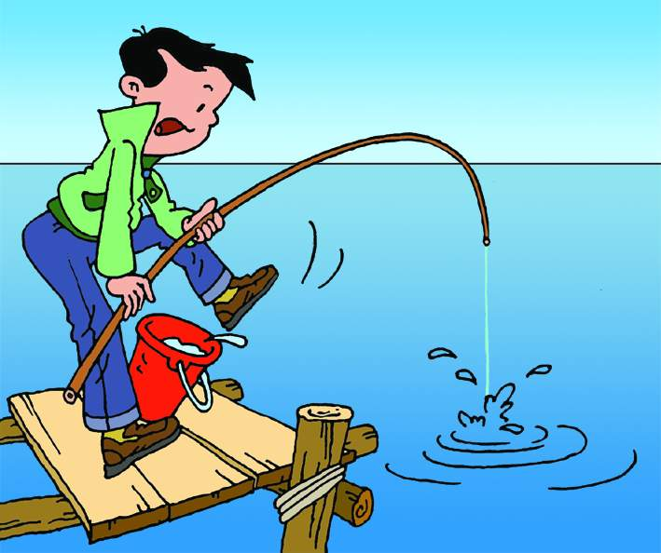
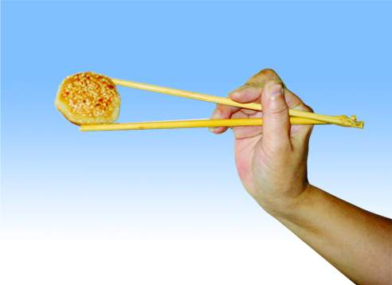
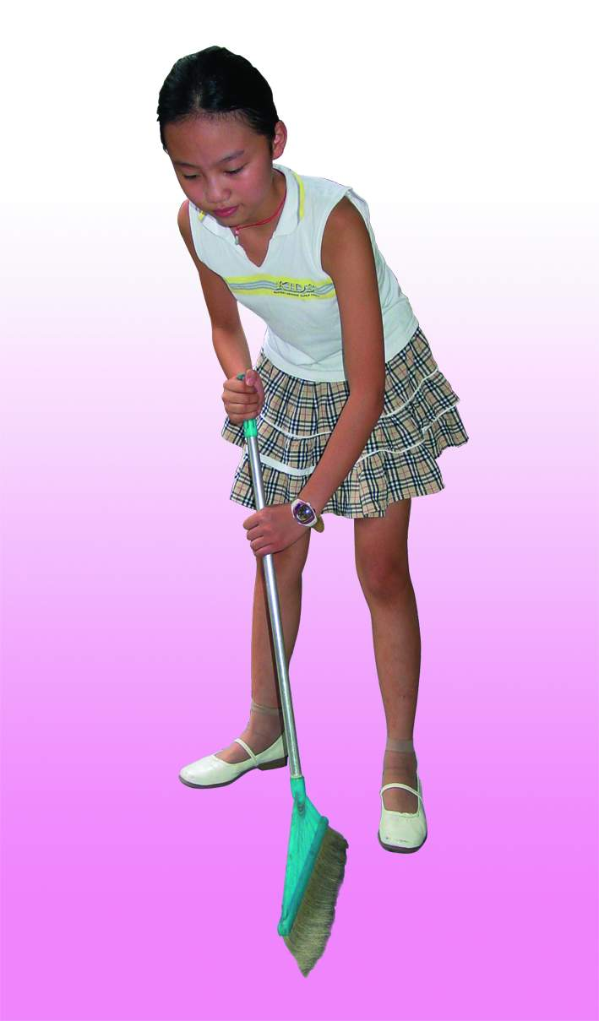
6、如图所示，物理课本涉及的几个工具，其中属于省力杠杆的是 ( )
A 筷子 B 独轮车 C 扫帚 D钓鱼杆
图3
7.、2009年3月1日北京时间16时13分10秒，“嫦娥一号”探月卫星在完成全部使命后，准确落于月球的预定撞击点(如图4)，为我国探月一期工程画上了圆满的句号.我们知道，月球上既无空气，也无磁场，同一物体在月球所受的引力是地球的1/6. 假如你登上了月球，在月球不可以完成的是
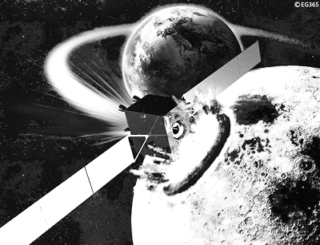
A．用手机给地球上的朋友发短信
图4
B．用弹簧称测重力
C．惯性实验
D．用水银气压计测气体的压强
8、2010年温哥华冬季奥运会色彩纷呈,吸引了世界各
地的人们的目光,下列关于冬奥会的描述中不正确的是:
A. 当滑雪运动中员从雪山顶峰风驰电掣般下滑时动能转化为重力势能
B. 冰壶鞋的两鞋底部质地不同，蹬冰脚的鞋底为橡胶制成，它的作用是防滑；而滑行脚的鞋底为塑料制成，它的作用是便于在冰上滑行
C. 为使冰壶滑行得更远，运动员用毛刷擦冰壶运行前方的冰面，使冰壶与冰面间的动摩擦减小
D. 在短道速滑接力赛中，后面的运动员推了前面运动员后自己会后退，其原因为力的作用是相互的。
9、2008年12月26日，中国海军护航舰艇编队，自海南三亚出发，远赴4400多海里以外的
亚丁湾、索马里海域执行护航任务，当军舰从太平洋海域进入印度洋海域后，士兵们发现船的吃水深度（即浸在水中的深度）增加了，则下列判断正确的是
A．可能由于海水密度减小，所以军舰排开海水的体积增大了
B．可能由于海水密度增大，所以军舰排开海水的体积增大了
C．由于军舰吃水深度增大，所以它在海洋里受到的浮力也增大了
D．由于军舰吃水深度增大了，所以它排开海水的质量也增大了
10、超导限流器是一种短路故障电流限制装置，它由超导部件和限流电阻并联组成，原理如图5甲中虚线框内所示．超导部件的电阻R₁随电流I变化关系如图5乙所示，限流电阻R₂＝15Ω，灯泡L上标有“6V 3W”字样，电源电压保持不变，则下列判断不正确的是：
乙
甲

R₁/Ω
I/A
0
0.6
7.5
。
A
超导部件R₁
S

限流电阻R₂
L
图5
A．电源电压为6V时，灯泡能正常工作
B．灯泡短路时，电流表的示数为1.2A
C．当电路短路时，超导限流器自动切断电路
D．当电路短路时，电路电流减小，处于稳定状态，电路中仍有电流，电路没有被切断
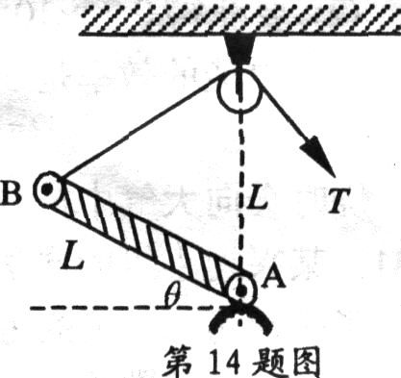
11、如图所示，均匀杆AB长为L，可以绕转轴A点在竖直平面内自由转动，在A点正上方距离L处固定一个定滑轮，细绳通过定滑轮与杆的另一端B相连，并将杆从水平位置缓慢向上拉起，已知杆水平时，细绳的拉力为T₁，当杆与水平面的夹角为30°时，细绳的拉力为T₂，则T₁ ：T₂ 是
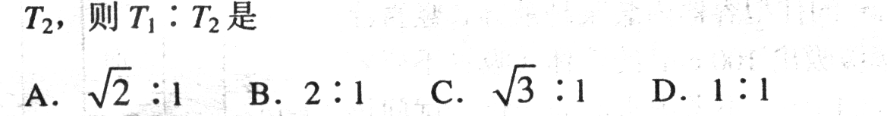
图6

12、如图7所示电路中，电源电压恒定.闭合开关S后，将滑动变阻器滑片从左端向右端移动过程中
S
R₂
R₁
R₃
V₂
V₁
A
图7
A．电压表V₁示数的变化量等于V₂的变化量
B．电流表A示数变大，电阻R₁的功率不变
C．电压表V₂示数变小，电阻R₃的功率变大
D．电流表A示数变大，电阻R₂的功率变小

二、填空题（请把答案填写在横线上的空白处，不要求写出解答过程，每空2分，共30分）
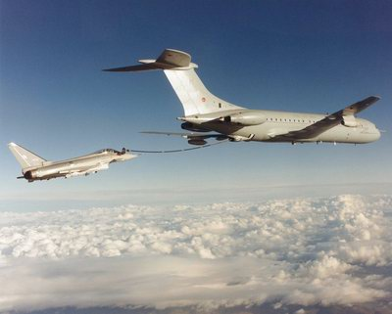
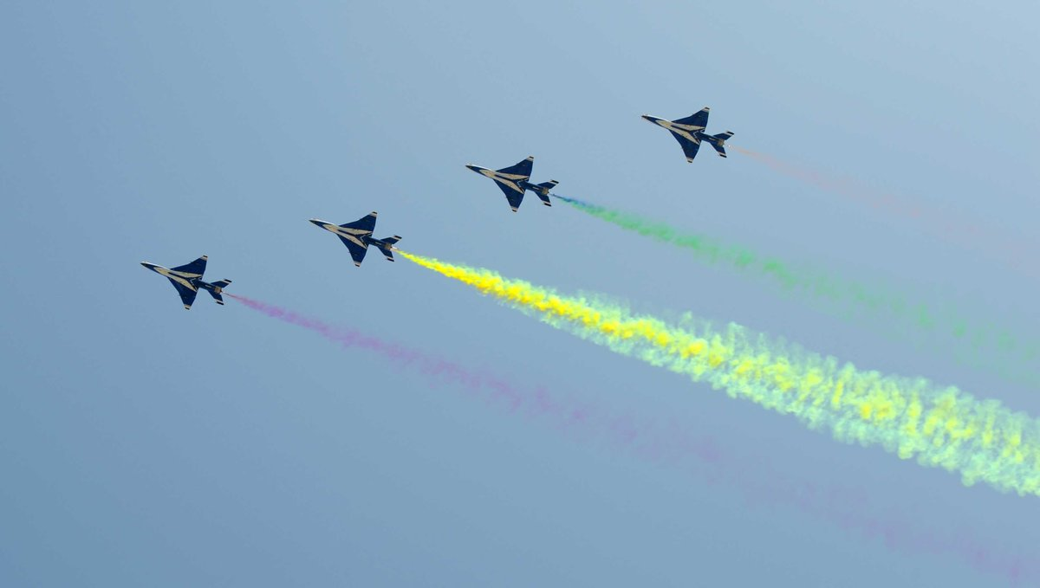
13、如图8是在国庆六十周年庆典上，中国空军八一飞行队表演的为我国自行研制的第三代战斗机“歼－10”在空中加油的情景，以 为参照物，加油机是静止的．如图9是空军八一表演队4架歼－7轻型歼击机担任护卫机拉着彩色烟雾飞过天安门广场情景。飞机从空中飞过，在蔚蓝的天空中会留下一条长长的“尾巴”，这种现象俗称为“飞机拉烟”。产生这一现象的原因之一是飞机在飞行过程中排出的暖湿气体遇冷 所致。（填一物态变化名称）
图8
图9
14、小刚同学在做“探究凸透镜成像规律”实验，其实验装置的示意图如图10所示。A、B、C是主光轴上的三个点，F点和2F点分别是凸透镜的焦点和二倍焦距点。
（1）他把烛焰放在________点上，可以成正立、放大的虚像。
（2）他把烛焰放在________点上是属于照相机的原理。
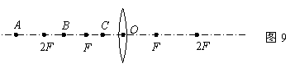
图10

15、2010年4月14日晨青海省玉树县发生强烈地震，最高震级7.1级，党和政府十分关怀灾区人民的生命安危，使用了很多最新科技设备进行救援．
(1)生命探测仪：光学生命探测仪将一根柔软细长的光纤管伸进瓦砾堆中扭动前行，搜
救人员利用观察器可以看清瓦砾深处的情况，光沿弯曲的光纤传播是利用了光的_________
原理；热红外生命探测仪利用感知________差异来判断不同的目标，因此在黑暗中也能确定生命体的位置；声波生命探测仪有3～6个“耳朵”——声探头，即使幸存者不能说活，只要轻轻敲击使周围物体_______发出微小声响，就能够被它“听”到，甚至心脏微弱的颤动，它也能探测到．
(2)小气垫：用新型高强度材料制成，比枕头大不了多少．没充气时，将它塞进倒塌楼板间很小的缝隙中，然后充气使其内部压强达到8个大气压．若它正上方的楼板和气垫的接触面积为0．2m²，则用它可以顶起重__________N的楼板．
16、“地球一小时”由世界自然基金会于2007年发起，号召全球的政府、企业和个人在三月的最后一个周六晚上自愿关灯一小时，倡导与宣传节能减排行动，以共同应对全球气候变化．北京的鸟巢、水立方和玲珑塔在3月28日晚上八点半关灯一小时，在美丽的黑暗中展示它们对节能减排、应对全球气候变化无声的支持．假设鸟巢中安装了6000支80W的大功率节能灯，那么此次活动将节约_______________kW·h的电能。

17、两个电路元件A和B中的电流与其两端电压的关系如图11所示，则R_{A}= Ω。若把它们并联起来，接在某电压为2V的电源上，电路中消耗的电功率是 W。
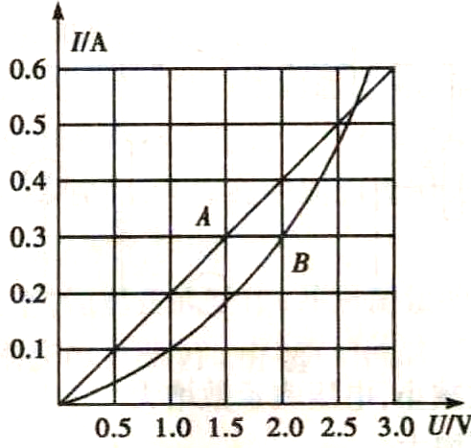
图11
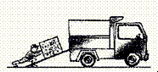
图12

18、如图12所示，小丽在研究斜面机械效率时，用150N沿斜面向上的推力，将重量为360N的物体沿斜面从底部推到高为1m的斜面顶端，用时10s，斜面长为3m,她做功的功率是__________W，机械效率是 ．
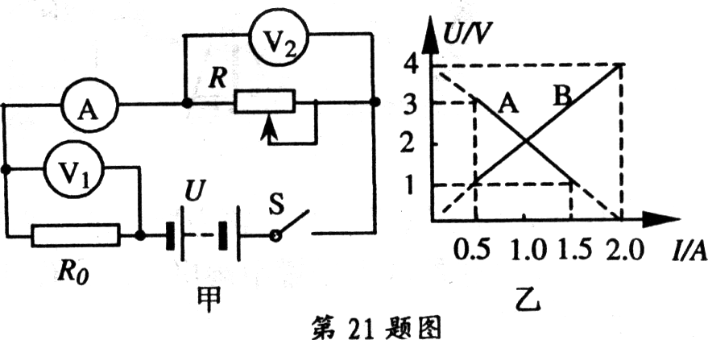
19、如图13甲所示电路，当变阻器的滑片从一端滑动到另一端的过程中，两只电压表的示数U_{l}、U₂跟电流表示数I的变化情况如图乙所示。电源电压不变，不考虑电表电阻对电路的影响，则图线A表示 的变化情况；当变阻器的滑片向左滑动时，两端电压与电流的变化量之比即△U₂/△I＝ Ω 。
图13
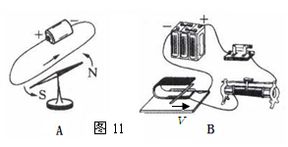
图14
三、实验与探究
20、请写出图14中两个实验所揭示的物理道理：
A：
B：

21、2009年秋季以来，我国西南部分地区持续少雨，气温偏高，遭遇严重旱灾。宇轩同学从网上获知全球大气中的含水量大约是900亿吨，宇轩同学想：怎样才能证明大气中含有水呢?请你帮他设计一个能证明大气中有水的实验方案（可画简图，也可用文字说明）

22、法国科学家阿尔贝·费尔和德国科学家彼得·格林贝格尔由于发现了巨磁电阻(GMR)效应，荣获了2007年诺贝尔物理学奖．小明设计了如图15所示电路，用通电螺线管产生的磁场研究巨磁电阻性质，实验步骤、实验中观察到的现象和部分实验数据如下：
S₂
V

V
A
GMR
R₂
E₂
S₁
E₁
R₁
图15
A．断开S₁，闭合S₂，移动滑动变阻器R₂滑片，测量不加磁场时GMR的电阻，两电表读数如下表所示，
通电螺线管的右端是 极，不加磁场时GMR的电阻值为 ；
实验序号 | 1 | 2 | 3 | 4
U/V | 1.00 | 1.25 | 2.00 | 2.50
I/mA | 2.00 | 2.50 | 4.00 | 5.00

B．保持R₂滑片位置不动，闭合S₁、S₂，将R₁的滑片移到不同位置，记录两表读数如下表．
实验序号 | 1 | 2 | 3 | 4 | 5
U/V | 0.45 | 0.91 | 1.50 | 1.79 | 2.71
I/mA | 0.3 | 0.60 | 1.00 | 1.20 | 1.80

根据上述实验写出巨磁电阻性质：
四、计算题（10+12分）
23、 某电子磅秤原理如图16(甲)所示，主要部件是杠杆ABO，电流表A和压力传感器(相
当于电阻值会随受到的压力大小发生变化的可变电阻)，其中杠杆可绕O点转动，且力臂之比AO：BO＝4：1，压力传感器的电阻值R随所受到的压力F的关系图像如图17(乙)所示，秤盘与杠杆质量均忽略不计，电源电压18V，R₀=60Ω，(取g＝10N／kg)。求：
(1)该秤的零起点(即秤盘上不放重物时)的刻度线应标在电流表刻度盘的多少mA处?
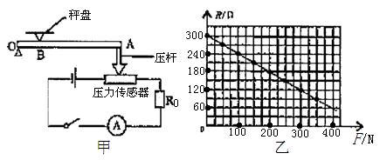
(2)当电流表示数为60mA时，秤盘上放的物体的质量为多少kg?
图16

24、茂名乙烯厂从德国引进年产300万吨的焦化分馏装置，其主要部分为焦化分馏塔，塔长90米，重391吨。用自身重为109吨的特大平板卡车把分馏塔从水东港运向茂名乙烯厂工业区。由于塔很重、体积大，路面弯曲，给运输带来了很大的困难，平板卡车只能在夜间封闭路段后缓慢地匀速行驶运输。水平路面能承受的最大压强为810⁵Pa，平板卡车每个车轮的触地面积为0.09m²，行驶过程中受到的阻力是车和塔合起来总重的0.25倍。（g取10牛顿/千克）求：
（1）为了防止在水平路面上行驶过程中损坏路面，平板卡车的车轮最少要有多少个？
（2）如果发动机工作的机械效率为65%，平板卡车行驶的速度为1.3m/s，求平板卡车发动机做功的功率。

2011年益阳市一中保送生考试
物理试题参考答案
时量：60分钟 总分：100分
一、选择题（每一个题目只有唯一正确答案，请把答案写在答题卡上，每题3分，共３6分）
题号 | 1 | 2 | 3 | 4 | 5 | 6 | 7 | 8 | 9 | 10 | 11 | 12
答案 | C | A | B | C | A | B | D | A | A | C | A | C

二、填空题（请把答案填写在横线上的空白处，不要求写出解答过程，每空2分，共30分）
13、 受油机 液化 14、 C A
15、 反射 温度 振动 1.6ⅹ10⁵
16、 480 17、 5 1.4
18、 45 80% 19、电压表V₂的示数随电流表示数 2
三、实验与探究
20、A： 通电导体的周围有磁场 (2分)
B： 通电导体在磁场中受力运动 (2分)
21、把干净的空碗放入冰箱冷冻后放入空气中,空气中的水蒸气遇冷会液化为水.(其它答案只要合理均可) (2分)
22、 N 、 500 、 微弱的磁场变化会引起电阻大小的急剧变化 (2分)
四、应用与创新
23、(1)当压力为0时,压敏电阻为300Ω,此时电路中的电流为 (3分)
(2)当电路中电流为60mA时，电路中的总电阻300Ω，此时压敏电阻为240Ω（2分）
查表得此时压力为100N （1分）根据杠杆原理可求此时物体重为400N （2分）
物体的质量为40kg (1分)
解：（1）卡车对路面的压力
即 ……………………1
车轮与路面的接触面积 ………………………………1
当卡车对路面的压强为时，根据得
即 ………………………………………………2
得个，故平板卡车的车轮最少要有70个 …………………1
（2）由于在在水平路面上匀速，所以
即 …………1
1秒钟内卡车走的路程 ………………1
1秒钟内发动机对卡车做的
（J）
（J）…………………………………………………2
1秒钟内发动机做的总功（J） …………………………1
根据
得：
（W） 即发动机做功的功率 ……………………2

